International interfaith convention for dialogue
21 – 24 June 2018 Presolana – Dolomite Mountains

Path of Dialogue è un consorzio di leader e pensatori di molti paesi, coordinato da Raphael Luzon e Yahia Mahmud, uniti nell'impellente e urgente missione di dialogo e riconciliazione tra le tre fedi monoteiste e abramitiche. Stiamo sollecitando attivamente il sostegno per il nostro prossimo evento a seguito della nostra conferenza di successo a Rodi, in Grecia, lo scorso giugno, dove i politici dei paesi arabi e di Israele, insieme ai leader religiosi di molte nazioni si sono incontrati per affrontare l'urgente richiesta di dialogo interreligioso e concordia. (vedi brochure allegata).
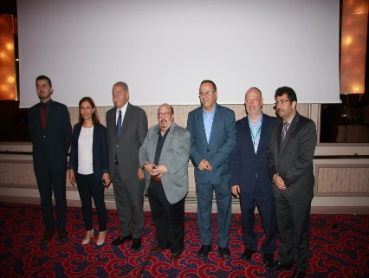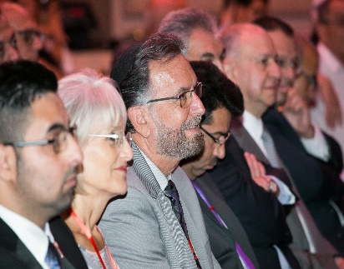
La conferenza del 2018 è prevista per il 21-24 giugno, presso il Grand Hotel Presolana nelle Dolomiti nel nord Italia.
Considerando l'ampia copertura mediatica dello scorso giugno, gli sponsor che contribuiscono alla conferenza del 2018 guadagneranno visibilità a livello mondiale in uno spettacolo di sostegno per iniziative di pace attraverso il colloquio interreligioso, fortificando gli sforzi dei leader e degli ospiti internazionali aderendo alla dichiarazione più audace contro conflitti e guerre, per trasformare la marea della storia verso la fratellanza e lo sviluppo. Non cerchiamo altro che soluzioni globali per respingere collettivamente la violenza, l'isolamento sciovinista, l'ostilità e la lotta armata.
L'anno scorso abbiamo ospitato rappresentanti dalla Libia, Egitto, Israele, Iraq; Relatori e ospiti curdi e Yazidi e rappresentanti dell'Autorità palestinese. Questi partecipanti includevano ministri del governo, parlamentari, ambasciatori, studiosi e leader religiosi. La conferenza è stata ampiamente trattata da Al-Jazeera TV, Greek Television News e Reuters.

A giugno, prevediamo una copertura mediatica ancora più massiccia, galvanizzata dai nostri illustri relatori: Arch. David John Fitzgerald, Rabbino David Rosen, Sheikh Bin Bayyah e molte altre alte personalità internazionali. I vostri marchi, produzioni ed esercizi avranno visione mondiale!
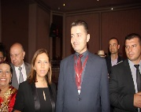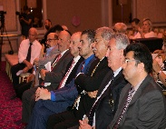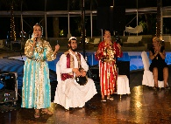
La tua donazione/contributo per l'adempimento di questo evento significativo dimostrerà che la tua organizzazione sta con coloro che condividono una grave responsabilità. Ti preghiamo di aiutarci ad attirare l'attenzione globale sugli sforzi delle nazioni per assicurare la libertà religiosa a tutta l'umanità; ricostruire la fiducia, sostenere la giustizia e guidare la traiettoria della civiltà verso l'obiettivo comune della diversità, della tolleranza, dello sviluppo educativo e dello stato di diritto.
Con il sostegno del vostro impegno di sponsorizzazione, insieme continueremo ad affrontare la pervasiva crisi dell'aggressione in nome della religione, l'indottrinamento della violenza e l'istigazione all'estremismo.

Path of Dialogue è un'organizzazione di beneficenza regolarmente registrata.
I nostri dati bancari sono:

Banca: SANTANDER - UK

Nome azienda: PATH OF DIALOGUE
Codice Swift: ABBYGB2LXXX
No. IBAN: GB88ABBY09012895697315
Codice Banca: 09-01-28
Conto n.: 95697315

Che la Pace sia su di voi.

